|  |
| --- |
| **SPRINT 1: Definiendo el Proyecto - Planificación Scrum** |

|  |  |
| --- | --- |
| **Identificación Proyecto** | |
| Nombre Proyecto: | **Consultorio médico Online** |
| Número Equipo: | 1 |
| **Integrantes del equipo** | |
| Rol  (Líder-Desarrollador – Cliente) | Nombre |
|  |  |
| Desarrollador – Scrum Master | Jorge Orlando Bogotá |
| Desarrollador | Cristian Murcia Gomez |
| Desarrollador | William Lopez |
| Desarrollador | Ronal Londoño |
|  |  |
|  |  |
| **Descripción Proyecto (Mundo del Proyecto)** | |
| **Consultorio médico Online:**  Tomando como base lo sucedido en la pandemia por la Covid-19, el Ministerio de Salud en conjunto con MinTic han lanzado una convocatoria para automatizar el proceso de atención de los consultorios de medicina general. Su empresa de desarrollo de software desea participar en la convocatoria y, para esto, deberá presentar una propuesta de desarrollo que permita el registro, reserva y consulta de citas médicas, así como la gestión de pacientes y formulación de medicamentos. | |
| **Objetivo General** | |
| Desarrollar una aplicación tipo web o un producto mínimo viable que permita el registro, reserva y consulta de citas médicas, que satisfaga las necesidades expresadas por el Ministerio de Salud y el MinTIC y con un plazo máximo de 6 semanas. | |
| **Objetivos Específicos** | |
| * Realizar el módulo de registro, en donde se gestionará los usuarios de la aplicación WEB. * Realizar el módulo de reserva y consulta de citas médicas en un ambiente WEB adecuado para los pacientes del consultorio. * Realizar la base de datos donde quedaran registrados los usuarios, reservas y citas médicas del consultorio. * Poner en practica los conocimientos en desarrollo de software adquiridos durante los ciclos realizados en Misión TIC. * Automatizar el proceso de generación de las citas del consultorio vía WEB. * Facilitar el agendamiento de las citas para los médicos. | |

|  |
| --- |
| **Requerimientos Funcionales** |

|  |  |  |  |  |
| --- | --- | --- | --- | --- |
| **NOMBRE DEL PROYECTO** | | | | |
| **SRS – Especificación de Requerimientos** | | | | |
| **Código** | **Nombre** | | **Fecha** | **Grado Necesidad** |
| **RF1** | **VISTA DE CREACION DE PACIENTES** | | **21/10/2022** | **ALTO** |
|  |
| **Descripción** | **Esta ventana tendrá como objetivo permitir almacenar los datos personales de los pacientes, los cuales utilizaran la aplicación de citas médicas, de acuerdo a el rol establecido.** | | | |  |
| **Entradas** | **Fuente** | **Salida** | **Destino** | **Restricciones** |  |
| **Datos personales** | **pacientes** | **almacenamiento** | **DB** | **Solo pacientes y colaboradores de la empresa** |  |
|  |

|  |  |  |  |  |
| --- | --- | --- | --- | --- |
| **NOMBRE DEL PROYECTO** | | | | |
| **SRS – Especificación de Requerimientos** | | | | |
| **Código** | **Nombre** | | **Fecha** | **Grado Necesidad** |
| **RF2** | **VISTA RESERVA Y CONSULTA DE CITAS MÉDICAS** | | **21/10/2022** | **ALTO** |
|  |
| **Descripción** | **Esta ventana tendrá como objetivo permitir agendar las citas de los pacientes, los cuales utilizaran la aplicación de citas médicas, de acuerdo con el rol establecido** | | | |  |
| **Entradas** | **Fuente** | **Salida** | **Destino** | **Restricciones** |  |
| **Datos personales** | **pacientes** | **almacenamiento** | **DB** | **Solo colaboradores de la empresa** |  |
|  |

|  |  |  |  |  |
| --- | --- | --- | --- | --- |
| **NOMBRE DEL PROYECTO** | | | | |
| **SRS – Especificación de Requerimientos** | | | | |
| **Código** | **Nombre** | | **Fecha** | **Grado Necesidad** |
| **RF3** | **VISTA CONSULTA DE CITAS MÉDICAS** | | **21/10/2022** | **ALTO** |
|  |
| **Descripción** | **Esta ventana tendrá como objetivo permitir consultar las citas de los pacientes para los médicos y ajustar su agenda, los cuales utilizaran la aplicación de citas médicas, de acuerdo a el rol establecido** | | | |  |
| **Entradas** | **Fuente** | **Salida** | **Destino** | **Restricciones** |  |
| **Datos personales** | **pacientes** | **almacenamiento** | **DB** | **Solo colaboradores de la empresa** |  |
|  |

|  |  |  |  |  |
| --- | --- | --- | --- | --- |
| **NOMBRE DEL PROYECTO** | | | | |
| **SRS – Especificación de Requerimientos** | | | | |
| **Código** | **Nombre** | | **Fecha** | **Grado Necesidad** |
| **RF4** | **VISTA DE CREACION DE MEDICOS** | | **21/10/2022** | **ALTO** |
|  |
| **Descripción** | **Esta ventana tendrá como objetivo permitir almacenar los datos personales de los médicos, los cuales utilizaran la aplicación de citas médicas, de acuerdo a el rol establecido.** | | | |  |
| **Entradas** | **Fuente** | **Salida** | **Destino** | **Restricciones** |  |
| **Datos personales** | **médicos** | **almacenamiento** | **DB** | **Solo colaboradores de la empresa** |  |
|  |

|  |
| --- |
| **Requerimientos NO Funcionales** |

|  |  |  |  |
| --- | --- | --- | --- |
| **NOMBRE DEL PROYECTO** | | | |
| **SRS – Especificación de Requerimientos** | | | |
| **Código** | **Nombre** | **Fecha** | **Grado Necesidad** |
| **RNF1** | **COLORES CORPORATIVOS** | **21/10/2022** | **MEDIO** |
|  |
| **Descripción** | **SE DEBE TENER PRESENTE LOS COLORES INSTITUCIONALES CON EL HEXADECIMAL : 010101F** | | |  |

|  |  |  |  |
| --- | --- | --- | --- |
| **NOMBRE DEL PROYECTO** | | | |
| **SRS – Especificación de Requerimientos** | | | |
| **Código** | **Nombre** | **Fecha** | **Grado Necesidad** |
| **RNF2** | **CREACION DEL MODELO ENTIDAD RELACION EN MYSQL** | **21/10/2022** | **ALTO** |
|  |
| **Descripción** | **SE DEBE CREAR EL MODELO ENTIDAD RELACION SEGÚN 3 FORMA NORMAL Y EN UN GESTOR DE BASE DE DATOS OPEN SOURCE COMO MYSQL.** | | |  |

|  |  |  |  |
| --- | --- | --- | --- |
| **NOMBRE DEL PROYECTO** | | | |
| **SRS – Especificación de Requerimientos** | | | |
| **Código** | **Nombre** | **Fecha** | **Grado Necesidad** |
| **RNF3** | **CREACION DE LA APLICACIÓN WEB EN JAVASCRIPT** | **21/10/2022** | **ALTO** |
|  |
| **Descripción** | **SE DEBE CREAR LA APLICACIÓN WEB EN JAVASCRIPT POR SER UN LENGUAJE DE AMPLIO USO Y OPEN SOURCE.** | | |  |

|  |  |  |  |
| --- | --- | --- | --- |
| **NOMBRE DEL PROYECTO** | | | |
| **SRS – Especificación de Requerimientos** | | | |
| **Código** | **Nombre** | **Fecha** | **Grado Necesidad** |
| **RNF4** | **CREACION DE LOS DIAGRAMAS DE CASO DE USO** | **21/10/2022** | **ALTO** |
|  |
| **Descripción** | **SE DEBE CREAR LOS DIAGRAMAS DE CASO DE USO PARA LA MEJOR COMPRENSION DEL FUNCIONAMIENTO OPERATIVO DE LA APLICACIÓN Y LA CREACION DE LOS DIAGRAMAS DE CLASE.** | | |  |

|  |
| --- |
| **Planificación SCRUM - JIRA** |

Como evidencia de la planificación del proyecto con la metodología ágil SCRUM, utilizando el software JIRA, se debe presentar capturas de pantalla donde se visualicen aspectos:

* Creación del proyecto.

* Integrantes del equipo invitados en JIRA

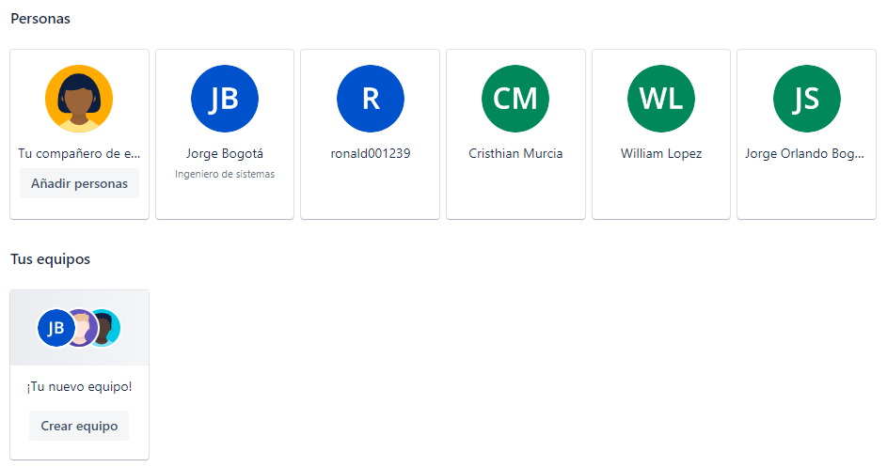

* Épicas e historias de usuario (Por lo menos una épica) (Hoja de Ruta)

* Creación y lanzamiento de un Sprint (Backlog y Tablero)

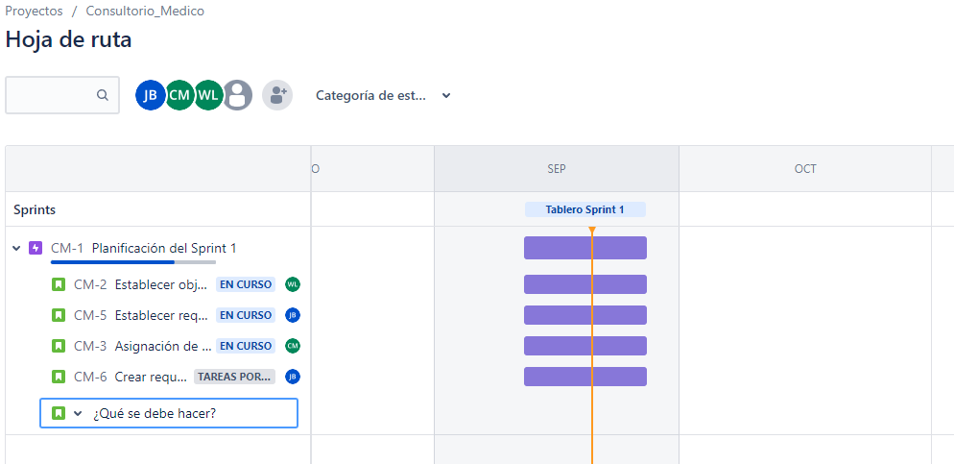

|  |
| --- |
| **Evidencias de las Reuniones de Equipo** |

Como evidencia de las reuniones que efectúa el equipo del proyecto, presentar capturas de pantalla de las reuniones efectuadas y si lo consideran pertinente algunas actas de las reuniones.

